**ABDUL AKRAM A**

**720721115002**

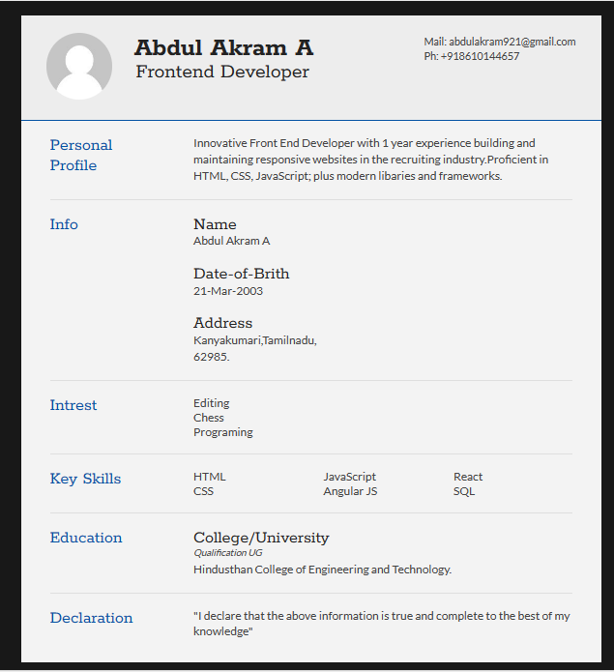

**HTML CODE:**

<!DOCTYPE html>

<html>

<head>

<title>MY-Resume</title>

<meta name="viewport" content="width=device-width"/>

<meta name="description" content="The Curriculum Vitae of Joe Bloggs."/>

<meta charset="UTF-8">

<link type="text/css" rel="stylesheet" href="style.css">

<link href='http://fonts.googleapis.com/css?family=Rokkitt:400,700|Lato:400,300' rel='stylesheet' type='text/css'>

<!--[if lt IE 9]>

<script src="//html5shiv.googlecode.com/svn/trunk/html5.js"></script>

<![endif]-->

</head>

<body id="top">

<div id="cv" class="instaFade">

    <div class="mainDetails">

        <div id="headshot">

            <img src="headshot.jpg" alt="Abdul Akram" />

        </div>

        <div id="name">

            <h1 class="t1">Abdul Akram A</h1>

            <h2 class="t2">Frontend Developer</h2>

        </div>

        <div id="contactDetails" class="s1">

            <ul>

                <li>Mail: <a href="mailto:abdulakram2103@gmail.com" target="_blank">abdulakram921@gmail.com</a></li>

                <li>Ph: +914569517596</li>

            </ul>

        </div>

        <div class="clear"></div>

    </div>

    <div id="mainArea">

        <section>

            <article>

                <div class="sectionTitle">

                    <h1>Personal <br>Profile</h1>

                </div>

                <div class="sectionContent">

                    <p>Innovative Front End Developer with 1 year experience building and maintaining responsive websites in the recruiting industry.Proficient in HTML, CSS, JavaScript; plus modern libaries and frameworks.</p>

                </div>

            </article>

            <div class="clear"></div>

        </section>

        <section>

            <div class="sectionTitle">

                <h1>Info</h1>

            </div>

            <div class="sectionContent">

                <article>

                    <h2>Name</h2>

                    <p>Abdul Akram A</p>

                </article>

                <article>

                    <h2>Date-of-Brith</h2>

                    <p>21-Mar-2003</p>

                </article>

                <article>

                    <h2>Address</h2>

                    <p>Kanyakumari,Tamilnadu,<br>62985.</p>

                </article>

            </div>

            <div class="clear"></div>

        </section>

        <section>

            <article>

                <div class="sectionTitle">

                    <h1>Intrest</h1>

                </div>

                <div class="sectionContent">

                    <ul class="Intrests">

                        <li>Editing</li>

                        <li>Chess</li>

                        <li>Programing</li>

                    </ul>

                </div>

                <div class="sectionContent">

                </div>

            </article>

            <div class="clear"></div>

        </section>

        <section>

            <div class="sectionTitle">

                <h1>Key Skills</h1>

            </div>

            <div class="sectionContent">

                <ul class="keySkills">

                    <li>HTML</li>

                    <li>CSS</li>

                    <li>JavaScript</li>

                    <li>Angular JS</li>

                    <li>React</li>

                    <li>SQL</li>

                </ul>

            </div>

            <div class="clear"></div>

        </section>

        <section>

            <div class="sectionTitle">

                <h1>Education</h1>

            </div>

            <div class="sectionContent">

                <article>

                    <h2>College/University</h2>

                    <p class="subDetails">Qualification UG</p>

                    <p>Hindusthan College of Engineering and Technology.</p>

                </article>

            </div>

            <div class="clear"></div>

        </section>

        <section>

            <article>

                <div class="sectionTitle">

                    <h1>Declaration</h1>

                </div>

                <div class="sectionContent">

                    <p>"I declare that the above information is true and complete to the best of my knowledge"</p>

                </div>

            </article>

            <div class="clear"></div>

        </section>

    </div>

</div>

<script type="text/javascript">

var gaJsHost = (("https:" == document.location.protocol) ? "https://ssl." : "http://www.");

document.write(unescape("%3Cscript src='" + gaJsHost + "google-analytics.com/ga.js' type='text/javascript'%3E%3C/script%3E"));

</script>

<script type="text/javascript">

var pageTracker = _gat._getTracker("UA-3753241-1");

pageTracker._initData();

pageTracker._trackPageview();

</script>

</body>

</html>

**CSS CODE**

html,body,div,span,object,iframe,h1,h2,h3,h4,h5,h6,p,blockquote,pre,abbr,address,cite,code,del,dfn,em,img,ins,kbd,q,samp,small,strong,sub,sup,var,b,i,dl,dt,dd,ol,ul,li,fieldset,form,label,legend,table,caption,tbody,tfoot,thead,tr,th,td,article,aside,canvas,details,figcaption,figure,footer,header,hgroup,menu,nav,section,summary,time,mark,audio,video {

border:0;

font:inherit;

font-size:100%;

margin:0;

padding:0;

vertical-align:baseline;

}

article,aside,details,figcaption,figure,footer,header,hgroup,menu,nav,section {

display:block;

}

html, body {background: #181818; font-family: 'Lato', helvetica, arial, sans-serif; font-size: 16px; color: #222;}

.clear {clear: both;}

p {

    font-size: 1em;

    line-height: 1.4em;

    margin-bottom: 20px;

    color: #444;

}

#cv {

    width: 90%;

    max-width: 800px;

    background: #f3f3f3;

    margin: 30px auto;

}

.mainDetails {

    padding: 25px 35px;

    border-bottom: 2px solid #0450a7;

    background: #ededed;

}

#name h1 {

    font-size: 2.3em;

    font-weight: 650;

    font-family: 'Rokkitt', Helvetica, Arial, sans-serif;

    margin-bottom: -6px;

}

#name h2 {

    font-size: 1.8em;

    margin-left: 2px;

    font-family: 'Rokkitt', Helvetica, Arial, sans-serif;

}

#mainArea {

    padding: 0 40px;

}

#headshot {

    width: 12.5%;

    float: left;

    margin-right: 30px;

}

#headshot img {

    width: 100%;

    height: auto;

    -webkit-border-radius: 50px;

    border-radius: 50px;

}

#headshot img:hover{

    scale: 120%;

}

#name {

    float: left;

}

#contactDetails {

    float: right;

}

#contactDetails ul {

    list-style-type: none;

    font-size: 0.9em;

    margin-top: 2px;

}

#contactDetails ul li {

    margin-bottom: 3px;

    color: #444;

}

#contactDetails ul li a, a[href^=tel] {

    color: #444;

    text-decoration: none;

    -webkit-transition: all .3s ease-in;

    -moz-transition: all .3s ease-in;

    -o-transition: all .3s ease-in;

    -ms-transition: all .3s ease-in;

    transition: all .3s ease-in;

}

#contactDetails ul li a:hover {

    color: #cf8a05;

}

section {

    border-top: 1px solid #dedede;

    padding: 20px 0 0;

}

section:first-child {

    border-top: 0;

}

section:last-child {

    padding: 20px 0 10px;

}

.sectionTitle {

    float: left;

    width: 25%;

}

.sectionContent {

    float: right;

    width: 72.5%;

}

.sectionTitle h1 {

    font-family: 'Rokkitt', Helvetica, Arial, sans-serif;

    font-size: 1.5em;

    color: #0450a7;

}

.sectionContent h2 {

    font-family: 'Rokkitt', Helvetica, Arial, sans-serif;

    font-size: 1.5em;

    margin-bottom: -2px;

}

.subDetails {

    font-size: 0.8em;

    font-style: italic;

    margin-bottom: 3px;

}

.keySkills {

    list-style-type: none;

    -moz-column-count:3;

    -webkit-column-count:3;

    column-count:3;

    margin-bottom: 20px;

    font-size: 1em;

    color: #444;

}

.Intrests{

    list-style-type: none;

    -moz-column-count:3;

    -webkit-column-count:3;

    column-count:1;

    margin-bottom: 20px;

    font-size: 1em;

    color: #444;

}

.keySkills ul li {

    margin-bottom: 3px;

}

@media all and (min-width: 602px) and (max-width: 800px) {

    #headshot {

        display: none;

    }

    .keySkills {

    -moz-column-count:2;

    -webkit-column-count:2;

    column-count:2;

    }

}

@media all and (max-width: 601px) {

    #cv {

        width: 95%;

        margin: 10px auto;

        min-width: 280px;

    }

    #headshot {

        display: none;

    }

    #name, #contactDetails {

        float: none;

        width: 100%;

        text-align: center;

    }

    .sectionTitle, .sectionContent {

        float: none;

        width: 100%;

    }

    .sectionTitle {

        margin-left: -2px;

        font-size: 1.25em;

    }

    .keySkills {

        -moz-column-count:2;

        -webkit-column-count:2;

        column-count:2;

    }

}

@media all and (max-width: 480px) {

    .mainDetails {

        padding: 15px 15px;

    }

    section {

        padding: 15px 0 0;

    }

    #mainArea {

        padding: 0 25px;

    }

    .keySkills {

    -moz-column-count:1;

    -webkit-column-count:1;

    column-count:1;

    }

    #name h1 {

        line-height: .8em;

        margin-bottom: 4px;

    }

}

@media print {

    #cv {

        width: 100%;

    }

}